**Классификация по назначению**.

Все суда подразделяются на транспортные, промысловые, служебно- вспомогательные и суда технического флота. Транспортные судна составляют 90% всего тоннажа флота, они подразделяются: грузовые, пассажирские и специальные.

***Грузовые*** суда предназначены для перевозки сухих и наливных грузов.

***Пассажирские*** суда предназначены для перевозки пассажиров, они бывают линейные, лайнеры и суда, совершающие регулярные рейсы между портами местного значения.

***Специальные транспортные*** суда – паромы, транспортные барже-буксирные суда, толкачи, буксиры-толкачи.

**Транспортные суда (грузовые).**

Грузовые суда разделяются на два класса - сухогрузные и наливные.

*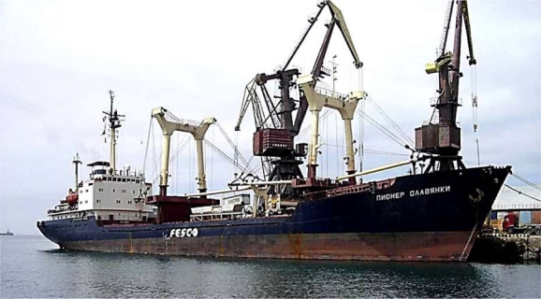Грузовые* *сухогрузные* суда делятся на сухогрузы, контейнеровозы, рефрижераторы, наливные и навалочные суда, суда типа «ро-ро» и «си би». *Грузовые наливные суда* (танкеры) делятся танкеры, газовозы, химовозы. Универсальные сухогрузные суда предназначены для перевозки генеральных грузов. Генеральный груз - это груз в упаковке (в ящиках, бочках, мешках и т.п.) или в отдельных местах (машины, металлические отливки и прокат, промышлен­ное оборудование и т.п.). Универсальные суда не приспособлены для перевозки какого-либо опреде­ленного типа груза, что не позволяет в максимальной степени использовать воз­можности судна. По этой причине строятся и широко применяются в мировом су­доходстве грузовые специализированные суда, на которых лучше используется грузоподъемность и значительно сокращается время стоянки в портах под грузо­выми операциями.

*Рис. 2. Универсальное судно*

Подразделяются они на следующие основные типы: балкеры, контейнеровозы, ролкеры, лихтеровозы, рефрижераторные, пассажирские суда и танкеры и др. Все специализированные суда имеют свои индивидуальные эксплуа­тационные особенности, что требует от экипажа специальной дополнительной под­готовки по приобретению определенных навыков для сохранной перевозки груза, а также обеспечения безопасности экипажа и судна в течение рейса.

*Рис. 3. Рефрижераторное судно (Reefer)*

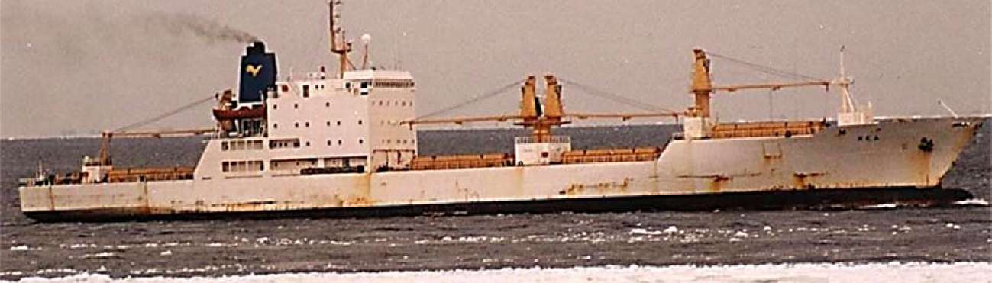Рефрижераторные суда (Reefers) - это суда (рис. 3) с повышенной скоро­стью хода, предназначенные для перевозки скоропортящихся грузов, в основном продовольственных, требующих поддержания определенного температурного ре­жима в грузовых помещениях - трюмах.

*Рис. 4 Балкер (Bulker*)

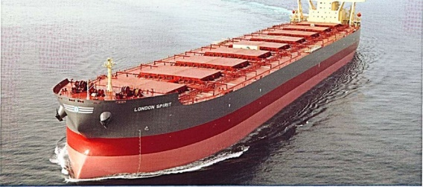Балкеры (Bulkers) - это суда (рис. 4), которые приспособлены в опреде­ленной степени к перевозке насыпью любого массового сухого груза. Балкеры обычно не имеют грузового устройства, и все грузовые операции производятся портовыми средствами, а люки грузовых трюмов делают больших размеров для полной механизации.

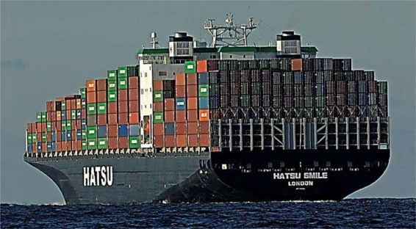*Рис. 5. Контейнеровоз (Container ship)*

Контейнеровозы (Container Ships) - это скоростные суда (рис.5), предна­значенные для перевозки различных грузов, предварительно уложенных в специ­альные крупнотоннажные контейнеры стандартных типов. Грузовые трюмы разде­лены специальными направляющими на ячейки, в которые загружают контейнеры, а часть контейнеров размещают на верхней палубе. Грузового устройства контей­неровозы обычно не имеют, и грузовые операции производятся у специально обо­рудованных причалов - контейнерных терминалов. Некоторые типы судов обору­дуются специальным саморазгружающим устройством.

*Рис. 6. Ролкер «Ро-Ро» (Rolker «Ro-Ro» ship)*

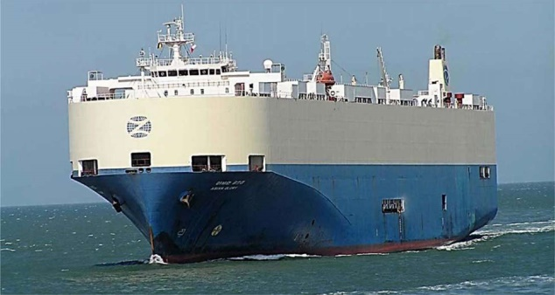Ролкеры «Ро-Ро» (Rolker «Ro-Ro» ships) - это суда (рис .6) с го­ризонтальным способом погрузки, служат для перевозки груженых трейлеров (ав­топрицепов), колесной техники, контейнеров и пакетов. Суда имеют один большой трюм и несколько палуб. Грузовые операции производятся у причала с помощью автопогрузчиков и платформ с тягачами через кормовые или носовые лацпорты (ворота) судна по специальным мосткам - рампам, а перемещают груз с палубы на палубу по внутренним аппарелям (устройство для въезда/съезда техники) или при помощи специальных лифтовых подъемников.

*Рис. 7. Лихтеровоз (Lighter ship)*

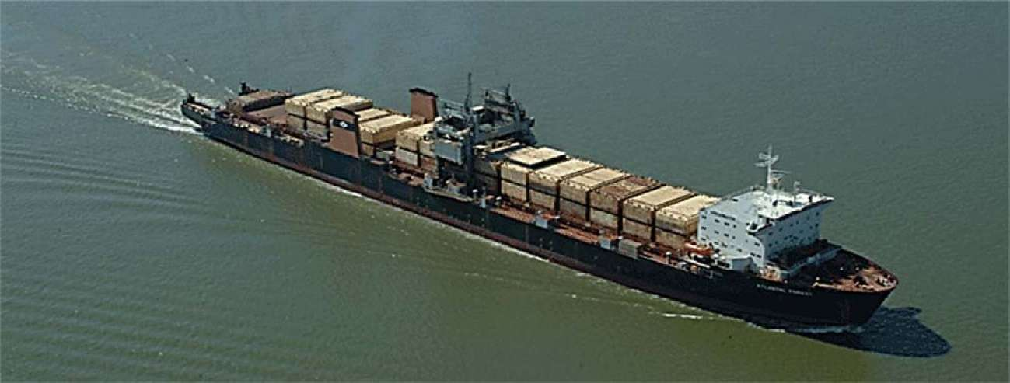Лихтеровозы (Lighter Ships) - это суда (рис. 7), где в качестве грузовых единиц используются несамоходные баржи - лихтеры, погрузка которых на судно в порту производится с воды, а выгрузка соответственно на воду.

*Рис. 8. Пассажирское судно (Passenger ship)*

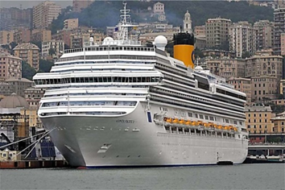Пассажирские суда (Passenger Ships) - это суда (рис. 8), предназначенные для перевозки пассажиров, в специально предназначенных помещениях - пасса­жирских каютах, а также багаж, почту, и какие-то незначительные сопутствующие грузы в специальных грузовых отсеках. Они подразделяются на рейсовые, круизные и суда местного сообщения. Отличительной особенностью является их высо­кая комфортабельность и скорость хода, а также повышенные по всем показателям нормы обеспечения безопасности пассажиров и всего судна в целом.

*Рис. 9. Лесовоз (Timber carrying vessel)*

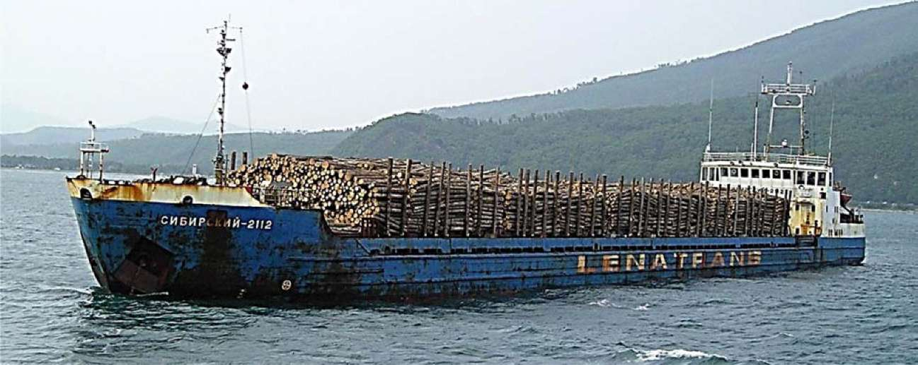Лесовоз (Timber carrying vessel) - судно для перевозки лесных грузов (рис. 9), в том числе круглого леса и пиломатериалов россыпью, в пакетах и блок-пакетах. При перевозке леса для полной загрузки судна значительную часть груза принимают на верхнюю палубу (караван). Палубу на лесовозах ограждают фаль­шбортом повышенной прочности и оснащают специальными устройствами для крепления каравана: деревянными или металлическими стензелями, установлен­ными вдоль судна по бортам, и поперечными найтовыми.

Рис*. 10. Нефтеналивной танкер (Oil tanker)*

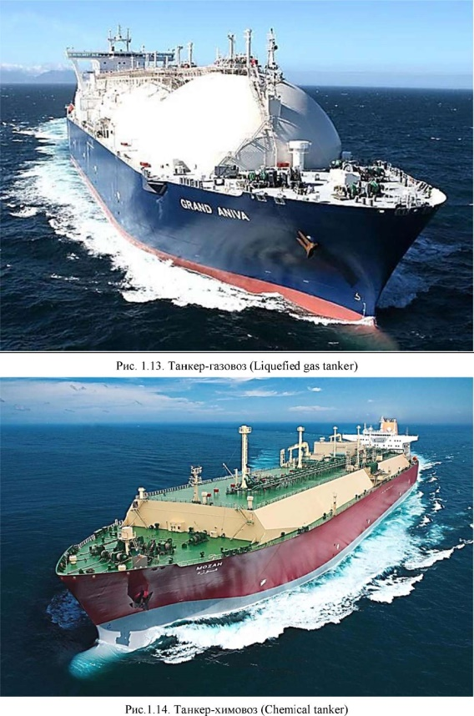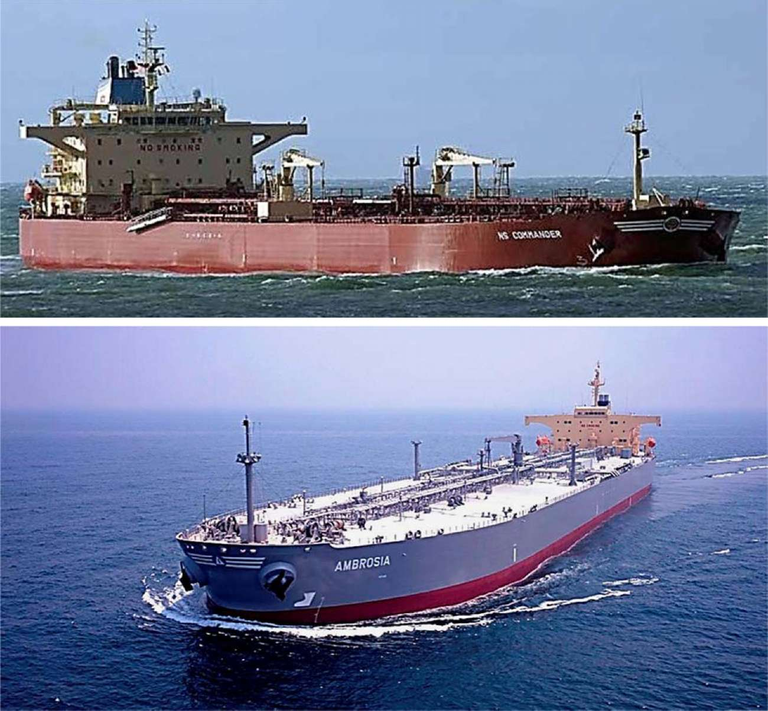Танкеры (Tankers) - это наливные суда, предназначенные для перевозки наливом в специальных грузовых помещениях - танках (емкостях) жидких грузов. Все грузовые операции на танкерах производятся специальной грузовой системой, которая состоит из насосов и трубопроводов, проложенных по верхней палубе и в грузовых танках. В зависимости от рода перевозимого груза танкеры делятся на:

танкеры (Tankers) - это наливные суда, предназначенные для перевозки наливом в специальных грузовых помещениях - танках (емкостях) жидких грузов, в основном нефтепродуктов (рис. 10);

газовозы (Liquefied Gas Tankers) - это танкеры, предназначенные для перевозки природных и нефтяных газов в жидком состоянии под давлением и (или) при пониженной температуре, в специально предназначенных грузо­вых емкостях различных типов. Некоторые типы судов имеют рефрижера­торное отделение (рис. 11);

химовозы (Chemical Tankers) - это танкеры, предназначенные для пе­ревозки жидких химических грузов, грузовая система и танки изготавлива­ются из специальной нержавеющей стали, либо покрываются специальными кислотостойкими материалами (рис. 12).

**Промысловые суда.**

**Промысловые суда** служат для добычи, переработки и транспортировки рыбы, крабов, морских растений. По назначению промысловые суда подразделяются на: добывающие, добывающе-перерабатывающие, перерабатывающие и обслуживающие. К *добывающим* относятся траулеры, которые подразделяют на БРТ, СРТ, МРТ и сейнеры для лова рыбы кошельковыми неводами. Они бывают: БРС. СРС, МРС. *Перерабатывающие* суда служат для приёма и переработки улова. Плавучие базы – крупнейшие промысловые суда водоизмещением до 15 т.тонн. Производственные рефрижераторы для приёма и переработки рыбы с последующей доставкой.

К рыболовным судам относятся сейнеры, траулеры и другие, различающиеся назначением, размерениями, типом промыслового устройства и рыбообрабатывающего оборудования, способом хранения улова.

Рыболовное судно (Fishing vessel) - добывающее судно (рис. 14), исполь­зуемое для лова и)первичной обработки рыбы и других живых объектов водного промысла.

Рис. 14. Рыболовное судно (Fishing vessel

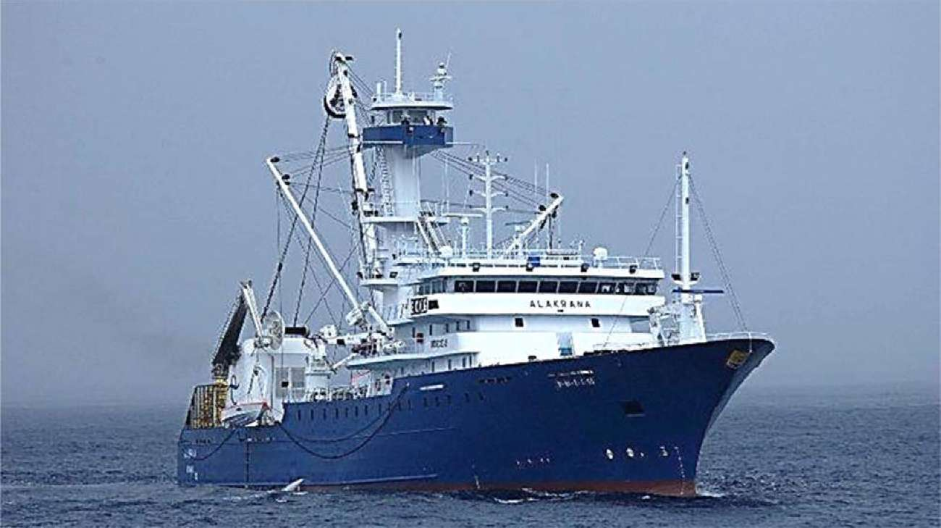

Грузовые и пассажирские суда являются чисто транспортными, то промысловые суда - одновременно производственные и транспортные; у некоторых промысловых судов новых типов производственные средства стоят даже на первом месте. Методы рыболовства, принятые для этого оборудования, район эксплуатации, способы переработки и хранения улова определяют форму и, соответственно, тип промыслового судна.

Общий тоннаж мирового рыболовного флота составляет около 10 процентов всего мирового тоннажа судов. Существуют две формы организации промысла: автономная и экспедиционная.

При **автономной организации** [морские суда](http://korabley.net/news/2009-05-26-251) вылавливают рыбу и по заполнении трюмов транспортируют ее порт в обработанном виде или в виде сырца или в виде полуфабрикатов.

При **экспедиционной форме** промысла [рыболовные суда](http://korabley.net/news/rybolovnye_suda/2010-07-28-612) уходят на промысел на длительно время и заняты только добычей рыбы. Обработка и транспортировка улова в порт осуществляется специальными производственно-транспортными судами. Некоторые добывающие суда не только вылавливают, но и обрабатывают улов, однако при экспедиционной форме промысла они также сдают продукцию транспортным рефрижераторам, перевозящим ее в порт.

**Добывающие суда.** Добывающими считаются все [промысловые суда](http://korabley.net/news/samye_bolshie_v_mire_promyslovye_suda_serii_sovetskaja_ukrainy/2010-11-04-689), предназначенные для добычи рыбы, морских млекопитающих, беспозвоночных и морских водорослей. Добывающие и добывающе-перерабатывающие суда составляют основное ядро промыслового флота. К добывающим судам относятся рыболовные суда: траулеры, сейнеры, дрифтеры, тунцеловы, рыболовные боты, китобойцы, краболовы и суда для бессетевого лова рыбы.

**Добывающе-перерабатывающие суда.** К добывающе-перерабатывающим судам относятся большие морозильные траулеры-рыбозаводы (БМРТ), среднетоннажные рыболовные [траулеры](http://korabley.net/news/2009-10-09-381) с кормовым тралением (РТ, СРТР, СРТМ), малые рыболовные траулеры (МРТ) и траловые боты.

Траулеры являются наиболее распространенным типом рыболовного судна. В зависимости от размеров различают большие (РТ), средние (СРТ), и малые (МРТ) траулеры.

По способу траления различают траулеры бортового и кормового траления.

Траулеры - это суда длиной 30—70 м для лова тралами.

[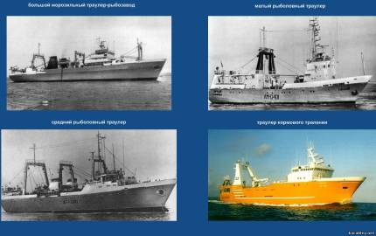](http://korabley.net/_nw/8/21793579.jpg)

Сейнер

[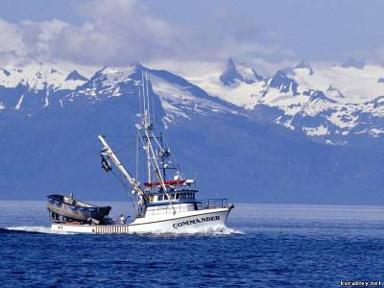](http://korabley.net/_nw/8/24789232.jpg)

Сейнерами называют суда для ловли рыбы кошельковым неводом. Различают большие, средние и малые рыболовные сейнеры. Все сейнеры разделяют на одноплощадочные и двухплощадочные (площадка расположена на открытой палубе и предназначена для рабочих операций).

Китобойцы - суда-охотники, вооруженные гарпунной пушкой для убоя китов. В 1972 году в США был принят «Акт по защите морских млекопитающих», который запретил добычу и импорт морских млекопитающих, за исключением нескольких случаев (промысел коренными народами - эскимосами и алеутами и изготовление ими предметов народного промысла).   
[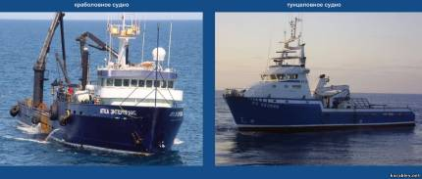](http://korabley.net/_nw/8/46987049.jpg)

Краболовные и тунцеловные суда - небольшие боты, ведущие промысел специализированными (краболовными и тунцеловными) снастями вблизи своих плавучих баз.

**Перерабатывающие суда**. Перерабатывающие суда предназначены для приема и переработки улова. Кроме того, они снабжают рыболовецкие суда и обеспечивают их экипажи медицинским и культурно-бытовым обслуживанием в условиях экспедиционного промысла. К перерабатывающим судам относятся: китобойные, сельдяные, краболовные, рыбоконсервные плавучие базы, рыбомучные и морозильные суда. Перерабатывающие суда подразделяются на плавучие базы и производственные рефрижераторы.

[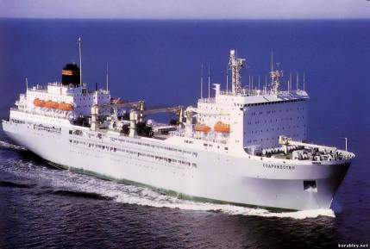](http://korabley.net/_nw/8/57342800.jpg)

Плавучие базы

Плавучие базы (ПБ) являются крупнейшими промысловыми судами водоизмещением в среднем от 10000 до 15000 тонн. Эти суда имеют несколько палуб и развитые надстройки. Внутренние помещения их делятся на служебные, жилые, общественные, производственные и грузовые. В производственных помещениях размещают цеха по обработке улова.

Плавучие базы имеют развитые цистерны для топлива и масел, кладовые для провизии и других запасов для снабжения судов в районе промысла. Большие площади отводятся под жилые помещения команды и производственного персонала, достигающего на судне до 400 человек. Многочисленные общественные, культурно-бытовые и медицинские помещения.

**Производственные рефрижераторы.** Еще одним типом перерабатывающих промысловых судов являются производственные рефрижераторы (ПР), которые служат для приема и обработки рыбы, передаваемой с судов-ловцов, не имеющих технологического и морозильного оборудования. Обслуживая удаленные районы промысла, производственные рефрижераторы передают готовую продукцию на транспортные рефрижераторы или транспортируют ее на береговую базу самостоятельно.

[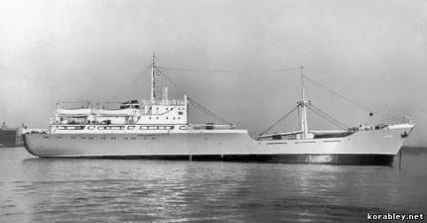](http://korabley.net/_nw/8/93296293.jpg)

Они доставляют улов в виде свежей рыбы или в состоянии предварительной консервации с промысловых флотов в разные порты для дальнейшей переработки. .

**Служебно-вспомогательные суда**

Служебно-вспомогательные суда - суда (рис. 15) для материально- технического обеспечения флота и служб, организующих их эксплуатацию. К ним относятся ледоколы, буксирные, спасательные, водолазные, патрульные, лоцман­ские суда, бункеровщики противопожарные суда, зерноперегружатели и т.п. Служебно-вспомогательные суда представляют относительно небольшую по тоннажу, но весьма многочисленную по номенклатуре группу судов (плавучих средств), обслуживающих флот, портовое хозяйство, водные пути и акватории.

Служебно-вспомогательные суда разделяют на: **вспомогательные суда** и **служебные суда**.

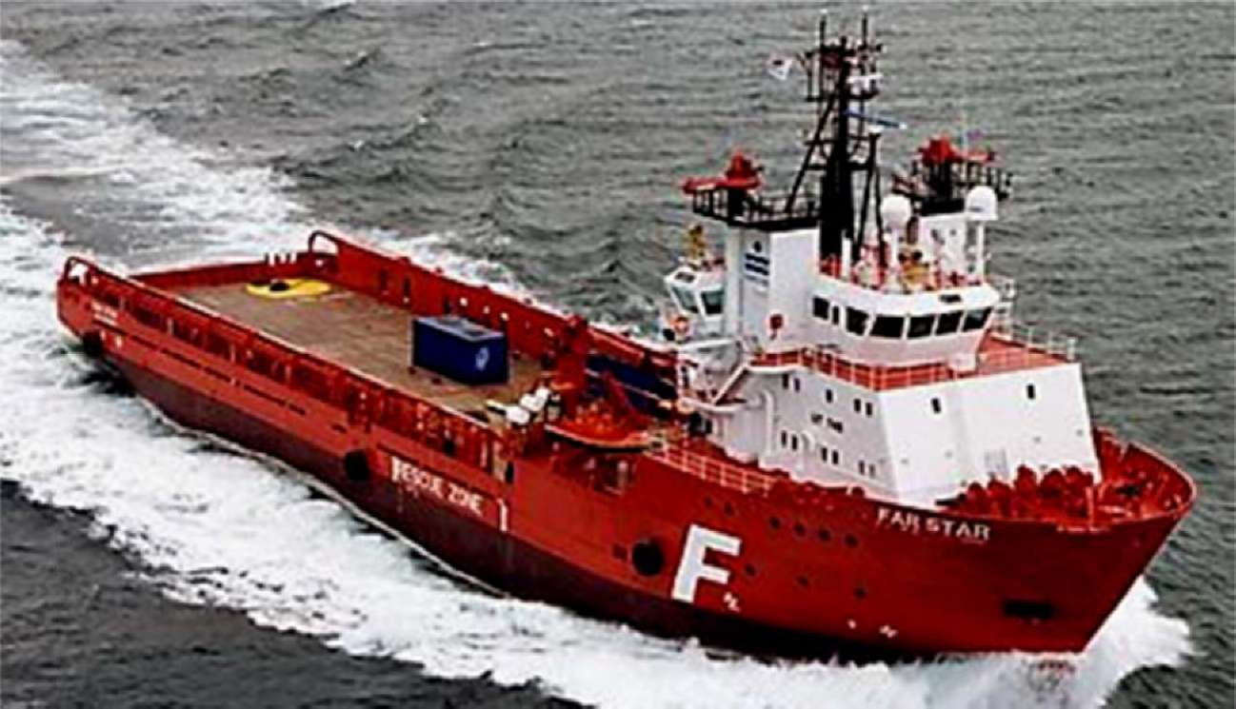Рис. 1 5 . Служебно-вспомогательное судно

К вспомогательным судам относят: [буксиры](http://korabley.net/news/samye_silnye_suda_na_planete/2010-11-05-691), перегрузочные суда (плавучие зерноперегружатели, нефтеперекачивающие и зачистные станции), снабженческие суда (бункеровщики, раздатчики, суда-водолеи, суда для приёма загрязнённой воды и мусора), сюда же относят плавучие пристани и дебаркадеры.

Буксиры, относящиеся к классу вспомогательных судов не имеют принципиальных отличий от транспортных буксиров. Их разделяют на морские и рейдовые, портовые и для внутренних водоемов.

Буксиры, особенно портовые, отличаются малой длиной, обеспечивающей необходимые им маневренные качества, и большой остойчивостью.

**Служебные суда** подразделяются на суда специального назначения, обслуживающие суда и административно-служебные суда.

[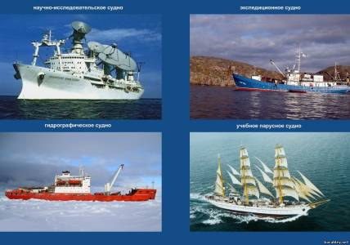](http://korabley.net/_nw/7/78787398.jpg)Суда специального назначения это суда, специально построенные или переоборудованные, и имеющие на борту специальное оборудование, связанное с его назначением, а также специальный персонал. К этой группе относятся [научно-исследовательские суда](http://korabley.net/news/nauchno_issledovatelskoe_sudno_akademik_kurchatov_plavuchij_institut_i_flagman_nauchnogo_flota_sssr/2011-01-28-759), экспедиционные суда, гидрографические суда и [учебные суда](http://korabley.net/news/trekhmachtovyj_uchebnyj_fregat_pallada/2010-08-23-635).

В число научно-исследовательских входят суда для комплексных океанических исследований и для проведения геофизических и гидробиологических исследований. Научно-исследовательские суда бывают различных типов и размеров.

**Учебные суда** служат для проведения учебной плавательной практики курсантов и студентов морских учебных заведений. Эти суда бывают парусными, парусно-моторными и с механическим двигателем.

[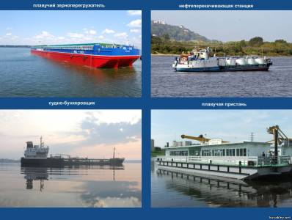](http://korabley.net/_nw/7/91348519.jpg)  
**Обслуживающие суда** включают [ледоколы](http://korabley.net/news/2008-10-13-24) (линейные, обеспечивающие морскую проводку и портовые, используемые в зимнее время для продления сроков плавания в замерзающих портах), медико-санитарные (плавучие госпитали, [медицинские суда](http://korabley.net/news/medicinskoe_sudno_proekta_320_enisei/2009-04-25-224)), плавучие гостиницы, суда-выставки, [спасательные суда](http://korabley.net/news/avarijno_spasatelnoe_sudno_tipa_katamaran_kommuna_volkhov_veteran_sovetskogo_flota/2010-10-06-657), [пожарные суда](http://korabley.net/news/pozharnye_suda_raznykh_stran/2010-01-28-466), [лоцманские суда](http://korabley.net/news/locman_drevnejshaja_morskaja_professija/2009-09-27-370), [плавучие маяки](http://korabley.net/news/sredstva_navigacionnogo_oborudovanija_sno/2010-08-09-624) и посыльно-разъездные суда.

[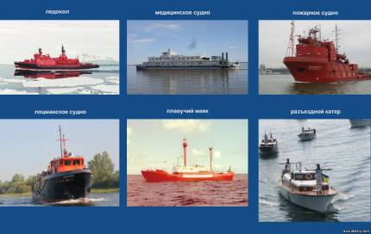](http://korabley.net/_nw/7/67608041.jpg)

[Ледоколы](http://korabley.net/news/sovetskij_ledokol_lenin/2009-09-30-373) служат для поддержания навигации в зимнее время. В зависимости от района плавания ледоколы бывают портовые, морские и речные. Особую группу составляют арктические линейные ледоколы, обеспечивающие проводку караванов судов по Северному морскому пути.

Ледоколы имеют два-три кормовых винта и нередко один-два носовых. Носовые винты несколько ухудшают ходовые качества ледокола на свободной воде, однако при ходе по льду они засасывают воду из-подо льда, облегчая тем самым его продавливание (ледоколы форсируют лед толщиной более 1 метра, продавливая его носовой частью, имеющей наклонный подрез).

Корпус ледокола отличается особой прочностью. Для освобождения ледокола, зажатого льдами, его раскачивают с помощью перекачки воды в специальные креновые и дифферентные цистерны, расположенные по бортам и в оконечностях судна.

Наиболее эффективными являются атомоходы, которые практически не имеют ограничений в районе плавания. Ледокол несет на борту вертолет, выполняя, таким образом, самостоятельную ледовую разведку.

[Спасательные суда](http://korabley.net/news/spasatelnoe_sudno_classa_trent/2009-05-28-253) служат для оказания помощи судам, потерпевшим аварию в море. Они имеют специальное оборудование для ликвидации последствий аварии и для буксировки.

Пожарные суда - это небольшие суда, снабженные мощными водяными насосами и другими средствами пожаротушения; они используются для борьбы с пожарами на судах и кораблях, стоящих в порту.

[Лоцманские суда](http://korabley.net/news/novye_locmanskie_suda_dlja_porta_rotterdam/2009-10-07-379) - это небольшие мореходные катера, предназначенные для доставки лоцмана на судно и снятия его с судна.

Плавучие маяки - специально построенные самоходные и несамоходные суда, которые являются навигационными ориентирами при плавании в узкостях и на подходах к портам, каналам и рекам.

административно-служебные суда  
[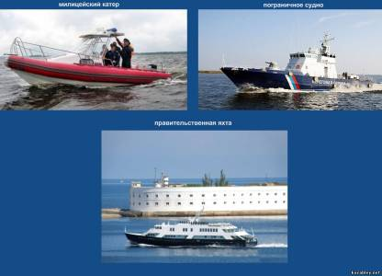](http://korabley.net/_nw/7/11470872.jpg)

Административно-служебные суда включают инспекторские (рыбонадзорные, суда для охраны заповедников), милицейские, пограничные, таможенные суда и [правительственные яхты](http://korabley.net/news/prezidentskaja_jakhta_potomac_ili_plavuchij_belyj_dom/2011-01-16-745).